金都新城社区对辖区商铺开展消防安全隐患排查

为全面做好辖区安全生产保障工作，加强辖区商铺消防安全意识，2月27日，金都新城社区干部对辖区商铺开展了消防安全隐患排查工作。

检查中，社区干部重点针对辖区内的饭店、药店、超市的供电线路是否老化、灭火器是否过期、是否存放易燃易爆物品、消防设施是否齐全、用电安全及液化气使用安全等情况进行排查。对发现的安全隐患，坚决做到发现一处整改一处，力将安全工作落到实处。同时，社区工作人员向辖区经营者宣传正确用气、用电、防火、灭火等知识，最大限度地减少安全事故的发生。

通过此次排查工作，进一步增强了商铺经营者的消防安全意识，提高了安全防御能力，也为社区营造了人人关注安全、时刻关注安全、处处关心安全的浓厚氛围。

金都新城社区

2023年2月27日

影像资料：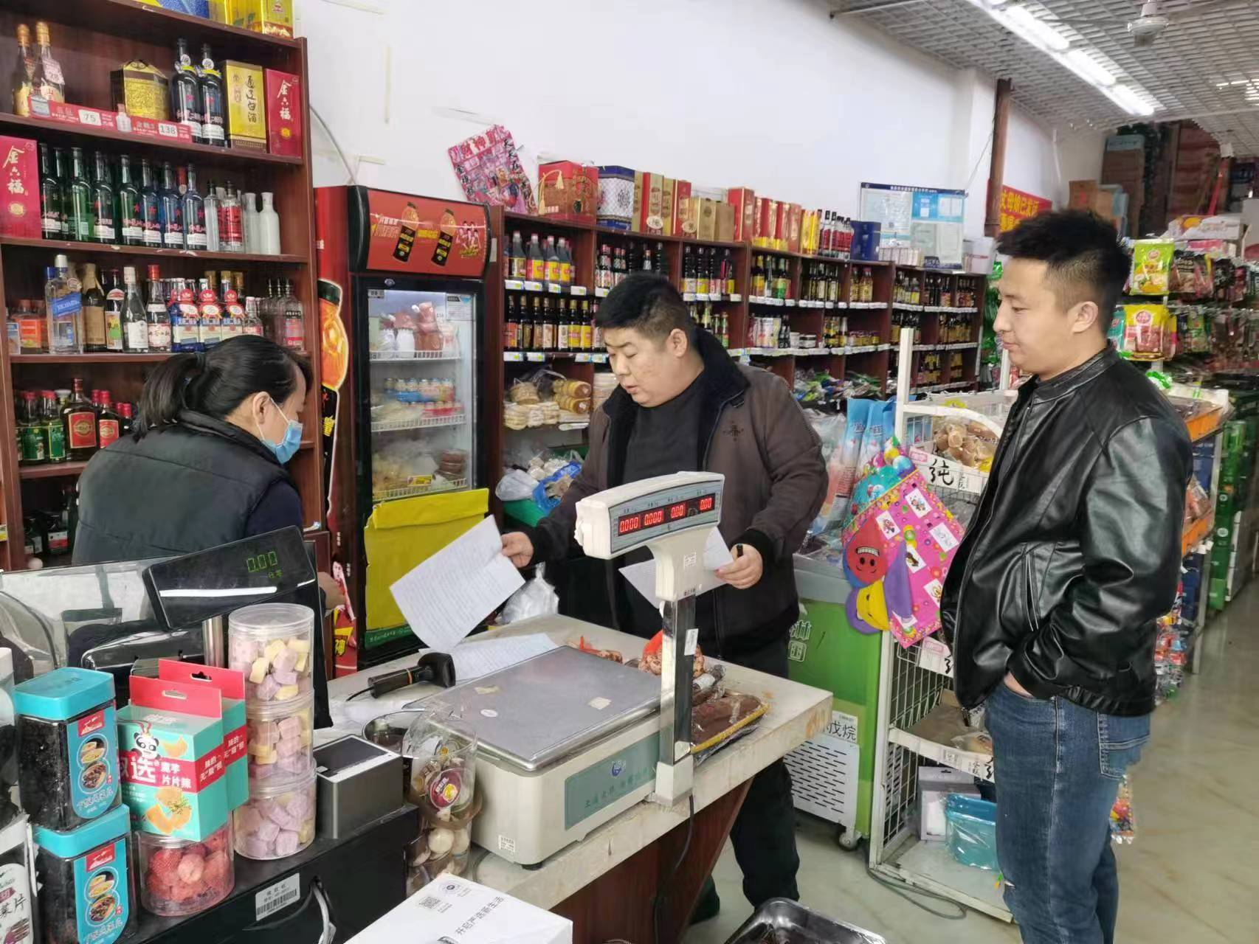

2023.2.27金都新城社区对辖区商铺开展消防安全隐患排查

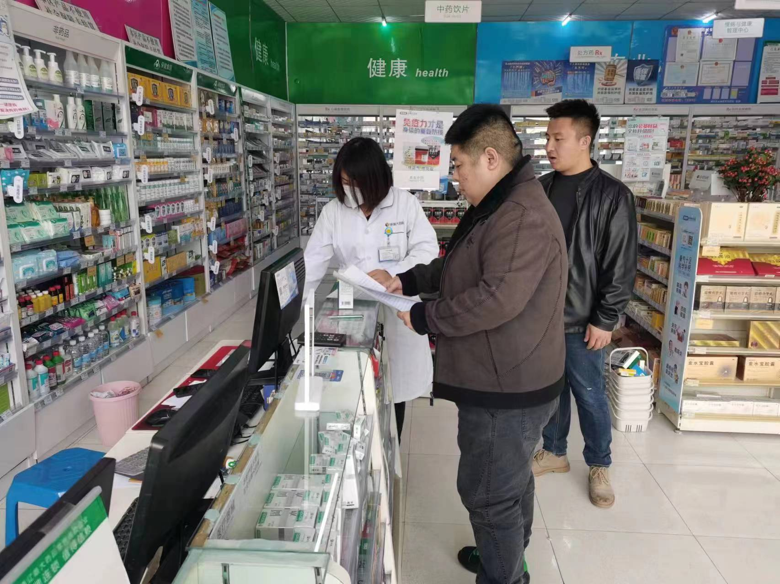

2023.2.27金都新城社区对辖区商铺开展消防安全隐患排查